MINISTERIO DE EDUCACIÓN

AUDITORIA INTERNA

CUA No.:111989

MINISTERIO DE EDUCACIÓN

ACTIVIDADES ADMINISTRATIVAS

Actividad administrativa de Entrega y Recepcion de Cargo

de Director de la Direccion Departamental Guatemala Oriente

GUATEMALA, DICIEMBRE DE 2021

INDICE

INTRODUCCION | 1
OBJETIVOS | 1
ALCANCE DE LA ACTIVIDAD | 1
RESULTADOS DE LA ACTIVIDAD | 2
ANEXOS | 7
AUDITORÍA INTERNA MINISTERIO DE EDUCACIÓN

INTRODUCCION

De conformidad con el nombramiento 111989-1-2021, de fecha 22 de noviembre de 2021, fui nombrado para participar en la entrega y recepción del cargo del Director de la Dirección Departamental de Educación Guatemala Oriente.

OBJETIVOS

GENERAL

Establecer mediante la información entregada por los responsables, el estado o situación general de los aspectos administrativos relevantes y delimitar la responsabilidad del funcionario saliente y entrante.

ESPECÍFICOS

Determinar si como parte de sus funciones del director saliente quedan pendientes asuntos de importancia, a los cuales es necesario darles seguimiento posteriormente.

Si todos los bienes y valores asignados al funcionario son entregados completos e íntegramente.

Que el responsable entregue conforme al formulario de control de traslado de información emitido por la Contraloría General de Cuentas.

Que presenten los formularios de cancelación de accesos asignados.

Que se realice el trámite de cancelación de firmas registradas como cuentadante y en otros en los cuales figure como responsable.

Constatar el cumplimiento de la entrega a la Subcontraloría de Calidad del Gasto Público de la Contraloría General de Cuentas, la certificación del acta suscrita y formulario mínimo de control de traslado de información.

ALCANCE DE LA ACTIVIDAD

De conformidad con el Acuerdo No. A-106-2019 emitido por el Contralor General de Cuentas de fecha 9 de diciembre de 2019 “Guía para la participación de las unidades de Auditoría Interna en el control financiero-administrativo, en la toma de posesión de las autoridades de las entidades y organismos de la administración central”; y el uso del "formulario de control y traslado de información" de la

MINISTERIO DE EDUCACIÓN Pág. 1
AUDITORÍA INTERNA MINISTERIO DE EDUCACIÓN

autoridad saliente a la entrante, se procedió a participar en la entrega y recepción del cargo del Director de la Dirección Departamental de Educación Guatemala Oriente.

RESULTADOS DE LA ACTIVIDAD

Los resultados del trabajo realizado se resumen a continuación:

Acuerdo Ministerial No. DIREH-5018-2021, de fecha 17 de noviembre de 2021, en el cual se designó a la licenciada Jhoselin Abigaíl Castellanos Lucas, para desempeñar las funciones propias del Director de la Dirección Departamental de Educación Guatemala Oriente a partir del 19 de noviembre del 2021, quedando sin efecto el Acuerdo Ministerial No.DIREH-1734-2021 de fecha 16 de marzo de 2021, por medio del cual se había designado temporalmente a la licenciada Silvia Eugenia Valdez Monterroso de Carballo para desempeñar las funciones temporales de director departamental.

Copia de las Tarjetas de Responsabilidad de Activos Fijos No.01014 por Q236,028.10 y No. 01015 por Q146,408.27 a nombre de Silvia Eugenia Valdez Monterroso de Carballo, Directora saliente, los cuales fueron dados de baja y trasladados a la tarjeta de responsabilidad No. 01016 a nombre de Jhoselin Abigaíl Castellanos Lucas, Directora entrante por un valor de Q.382,436.37.

La licenciada Jhoselin Abigaíl Castellanos Lucas Directora entrante, presentó la Constancia Transitoria de Inexistencia de Reclamación de Cargos No. 154735 de fecha 23 de noviembre de 2021.

Se tuvo a la vista el libro de actas administrativas, utilizado en la Dirección Departamental de Educación con registro No.063490 autorizado por la Contraloría General de Cuentas, de fecha 27 de octubre de 2015 con 400 folios, siendo el último folio utilizado el No. 370.

El arqueo de valores presentado por el Subdirector Administrativo Financiero, se integró de la siguiente forma: del Fondo Rotativo Interno de Funcionamiento autorizado según Resolución No. 211 de fecha 22 de enero de 2021, por un monto de Q125,000.00 utilizado para atender gastos de funcionamiento, al 19 de noviembre de 2021, el saldo estaba integrado por Q110,542.50 que se encontraban en la cuenta bancaria, en documentos Q4,700.45, efectivo en caja chica por Q5,000.00 y Cur Pendientes de reintegro por valor de Q4,757.05; mientras que el Fondo Rotativo Interno de Gratuidad, autorizado según resolución

MINISTERIO DE EDUCACIÓN Pág. 2
AUDITORÍA INTERNA MINISTERIO DE EDUCACIÓN

No. 212 de fecha 22 de enero de 2021 por un monto de Q100,000.00 utilizado para atender servicios básicos de los centros educativos públicos, valor que al 19 de noviembre de 2021, se encontraba en la misma cuenta bancaria.

Presentaron estado de cuenta bancario de la cuenta de Ingresos Privativos Operación Escuela DIDEDUC Guatemala Oriente por la cantidad de Q238,383.00, fondos depositados en la cuenta número 3445412776 del Banrural.

El Coordinador de Servicios Generales, reportó que el inventario de cupones de combustible al 19 de noviembre 2021, era de Q54,300.00, integrados así: 2 cupones de Q50.00 cada uno, con fecha de vencimiento 12 de noviembre 2021; 492 cupones de Q100.00 cada uno, 147 con fecha de vencimiento 12/11/2021, 188 que vencen el 01/06/2022 y 157 que vencen el 30/08/2022; 20 cupones de Q250.00 cada uno con fecha de vencimiento 02/09/2021; que hacen un total de 514 cupones; por los cupones vencidos, presentaron oficio número 2150-2021 de fecha 22 de noviembre 2021, enviado a la empresa Uno Guatemala S.A., para la revalidación de los mismos.

El Jefe del Departamento Financiero, presentó corte de formas oficiales autorizadas por la Contraloría General de Cuentas, las cuales son utilizadas en el Departamento Administrativo y Financiero, así como, para el manejo del movimiento en el área de Almacén e Inventarios, que incluyen tarjetas kardex y de Responsabilidad.

Oficio número 189-2021/DF, de fecha 19 de noviembre 2021 emitido por el Jefe del Departamento Financiero, en el que indicó que los documentos contables de ingresos y egresos que respaldan las operaciones de contabilidad, tesorería y presupuesto que corresponden a la administración del director saliente se encuentran debidamente archivados y resguardados.

El Coordinador de Servicios Generales y Encargado de Inventarios en forma temporal, hizo entrega de la información referente al reporte FIN-01 y FIN-02 del ejercicio fiscal al 31 de diciembre de 2020, el cual ascendió a la cantidad de Q16,899,781.68, correspondiente a los bienes de activos fijos de la Dirección Departamental de Educación Guatemala Oriente.

La licenciada Silvia Eugenia Valdez Monterroso de Carballo, Directora Saliente y el Jefe del Departamento Financiero, presentaron Declaración Jurada que no existen deudas pendientes de pagar a proveedores o cualquier otra con fondos de caja al 19 de noviembre de 2021.

MINISTERIO DE EDUCACIÓN Pág. 3
AUDITORÍA INTERNA MINISTERIO DE EDUCACIÓN

Oficio SAF-No.2189-2021, mediante el cual la licenciada Silvia Eugenia Valdez Monterroso de Carballo, Directora Saliente y el Subdirector Administrativo Financiero, indicaron que la Dirección Departamental de Educación Guatemala Oriente, no tiene compromisos contractuales y otras obligaciones pendientes de pago.

Oficio No. 2178-2021, mediante el cual la Asesora Jurídica de la DIDEDUC, indicó que no existen litigios ni pasivos contingentes, habiendo únicamente cinco

- procesos de denuncias penales interpuestas, las cuales describió en el mismo oficio.

No se realizó corte de salarios a la directora saliente, derivado a que estaba de forma interina y regresó al puesto que le corresponde como Subdirectora Técnico Pedagógico.

Copia del OFICIO 190-2021/DF, dirigido al Contralor General de Cuentas, donde solicitaron la actualización de la Cuentadancia por cambio de Director, firmado y sellado por el Subdirector Administrativo Financiero, recibido con fecha 24 de noviembre 2021.

Copia de Oficio número 188-2021, para la actualización de firmas en el Banco de Desarrollo Rural, S.A. firmado y sellado por el Jefe del Departamento Financiero y el Subdirector Administrativo Financiero, para el cambio y registro de firmas, el cual fue entregado con fecha 24 de noviembre 2021.

Oficio número 2203-2021, de fecha 26 de noviembre de 2021, mediante el cual la Jefe del Departamento de Informática de la DIDEDUC, indicó que se procedió a la eliminación de accesos a los sistemas informáticos y el respaldo de (backup) de la información almacenada en la computadora que tenía acceso la licenciada Silvia Eugenia Valdez Monterroso de Carballo, Directora saliente.

Las copias certificadas del acta conjuntamente con la copia del formulario de control y traslado de información de la entrega del cargo, fueron presentados el 29 de noviembre de 2021, por la Directora entrante de la Dirección Departamental de Educación Guatemala Oriente, ante la Contraloría General de Cuentas, incumpliéndose con la entrega establecida en el Acuerdo No. A-106-2019 emitido por la Contraloría General de Cuentas, lo cual vencía el viernes 26 de noviembre de 2021, fecha que quedó consignado en el punto Quinto del acta No. DIDAI-06-2021 de fecha 26 de noviembre de 2021(ver anexo 1).

MINISTERIO DE EDUCACIÓN Pág. 4
AUDITORÍA INTERNA MINISTERIO DE EDUCACIÓN

Por lo anterior, es responsabilidad estricta de la Directora entrante, como máxima autoridad el incumplimiento del Acuerdo A-106-2019 emitido por la Contraloría General de Cuentas, el cual establece en el Artículo 2, literalmente lo siguiente: "La máxima autoridad administrativa, deberá remitir dentro de un plazo no mayor de 5 días hábiles, posterior a la toma de posesión, la certificación del acta suscrita y formulario mínimo de control de traslado de información, a la Subcontraloría de Calidad del Gasto Público, ubicada en el edificio central de la Contraloría General de Cuentas, 7a. avenida 7-32 zona 13 de la ciudad de Guatemala."

La presencia del auditor en el acto de entrega y recepción de cargo del Director de la Dirección Departamental de Educación Guatemala Oriente no prejuzgó exactitud de saldo y cifras consignadas, en virtud que las mismas son responsabilidad de los diferentes departamentos y responsables, quienes trasladaron la información consignada, por lo que quedan sujetas a revisiones posteriores por parte de la Dirección de Auditoría Interna del Ministerio de Educación.

De conformidad con lo estipulado en la Circular DIREH-DAF-UI-222-2021, de fecha 18 de octubre de 2021, emitido por la Directora de la Dirección de Recursos Humanos, quedó consignado en un punto del acta que la Directora Entrante, debe presentar Declaración Jurada Patrimonial ante la Dirección de Probidad de la Contraloría General de Cuentas en un plazo que no exceda de 30 días a partir de la toma de posesión o entrega del cargo.

Los puntos anteriores quedaron consignados en el Acta de Auditoría Interna No. DIDAI-06-2021 de fecha 26 de noviembre de 2021, folios 12759, 12760, 12761,12763, 12764 y 12765, del libro de actas No. L2 45561, con registro No. 67282, autorizado por la Contraloría General de Cuentas con fecha 21 de junio de 2017.

MINISTERIO DE EDUCACIÓN Pág. 5
AUDITORÍA INTERNA MINISTERIO DE EDUCACIÓN

OSCAR SAUL RODRIGUEZ LEMUS

Auditor

MARVIN RODOLFO CRUZ MARTINEZ

Supervisor

MILDRED LORENA FUENTES DE LEON Sub Director

JULIA VICTORIA MONZON PEREZ

Director

MINISTERIO DE EDUCACIÓN Pág. 6

AUDITORÍA INTERNA MINISTERIO DE EDUCACIÓN

ANEXOS

Oficio de Entrega a Contraloría General de Cuentas
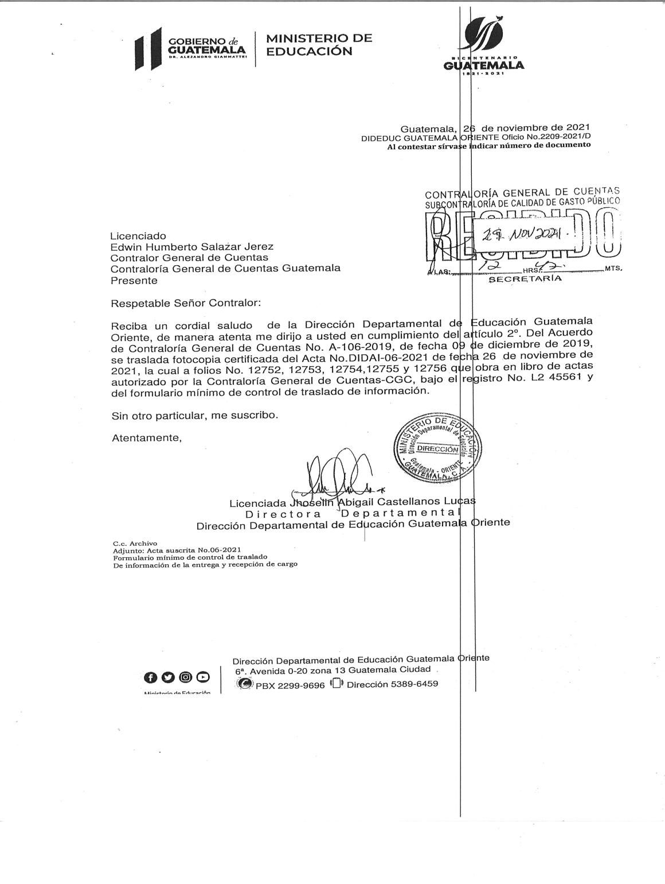

MINISTERIO DE EDUCACIÓN Pág. 7
AUDITORÍA INTERNA MINISTERIO DE EDUCACIÓN

Acta de Entrega y Recepción del Cargo
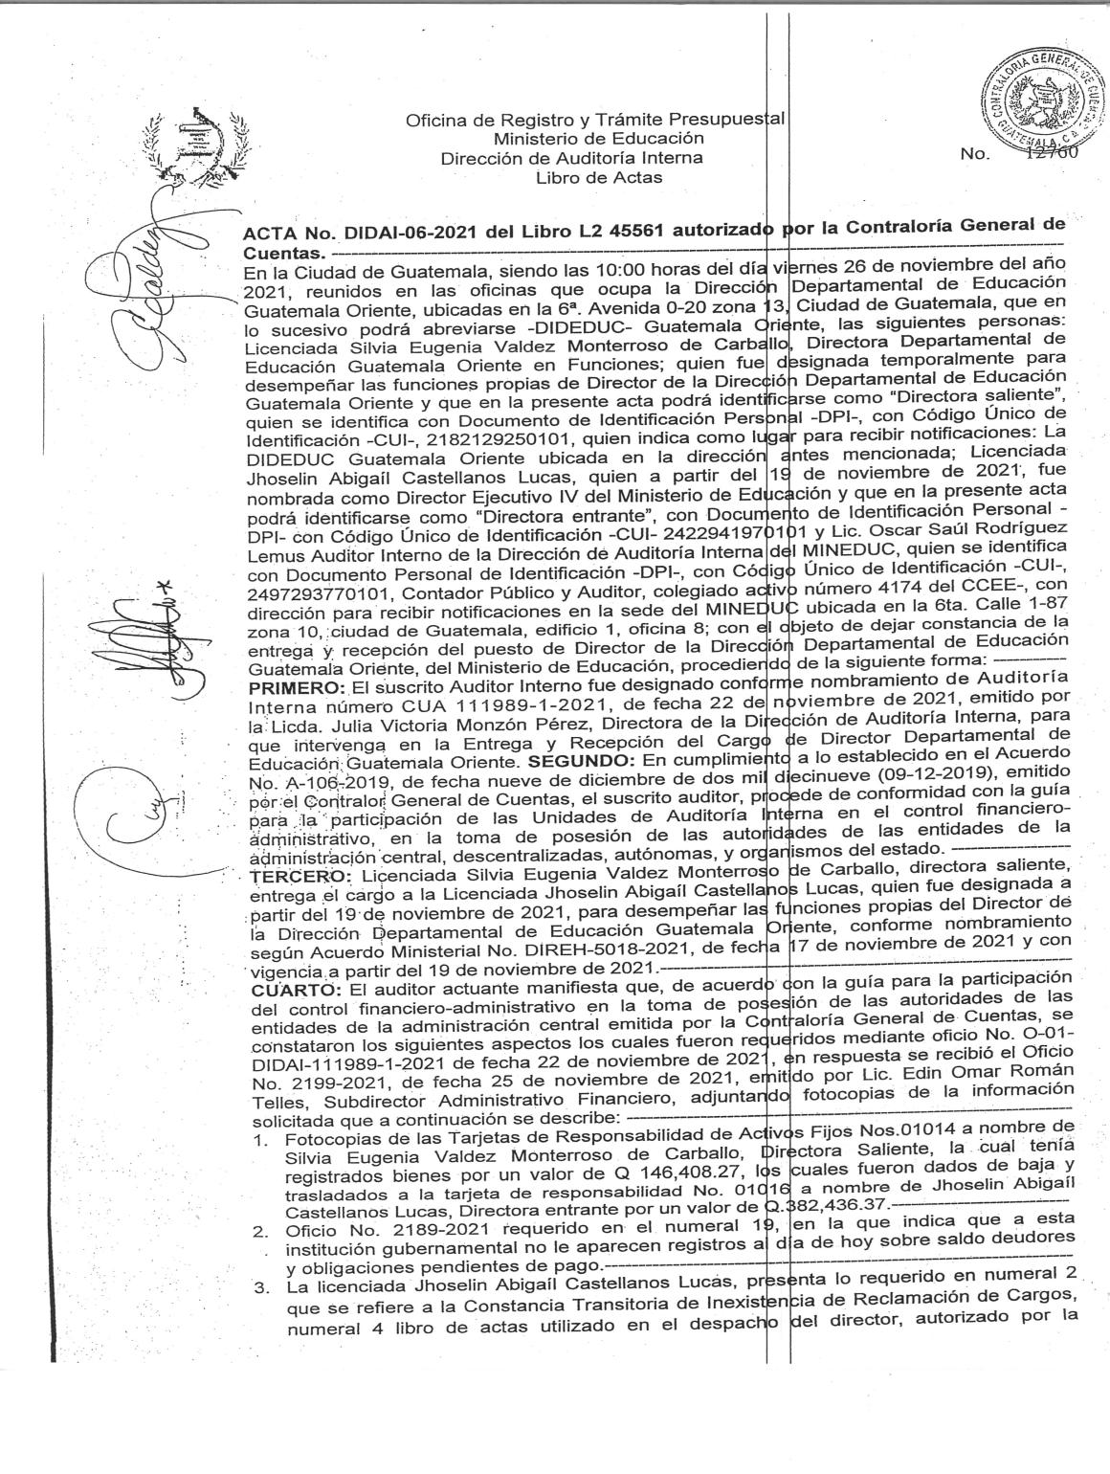

MINISTERIO DE EDUCACIÓN Pág. 8
AUDITORÍA INTERNA MINISTERIO DE EDUCACIÓN

Acta de Entrega y Recepción del Cargo-2
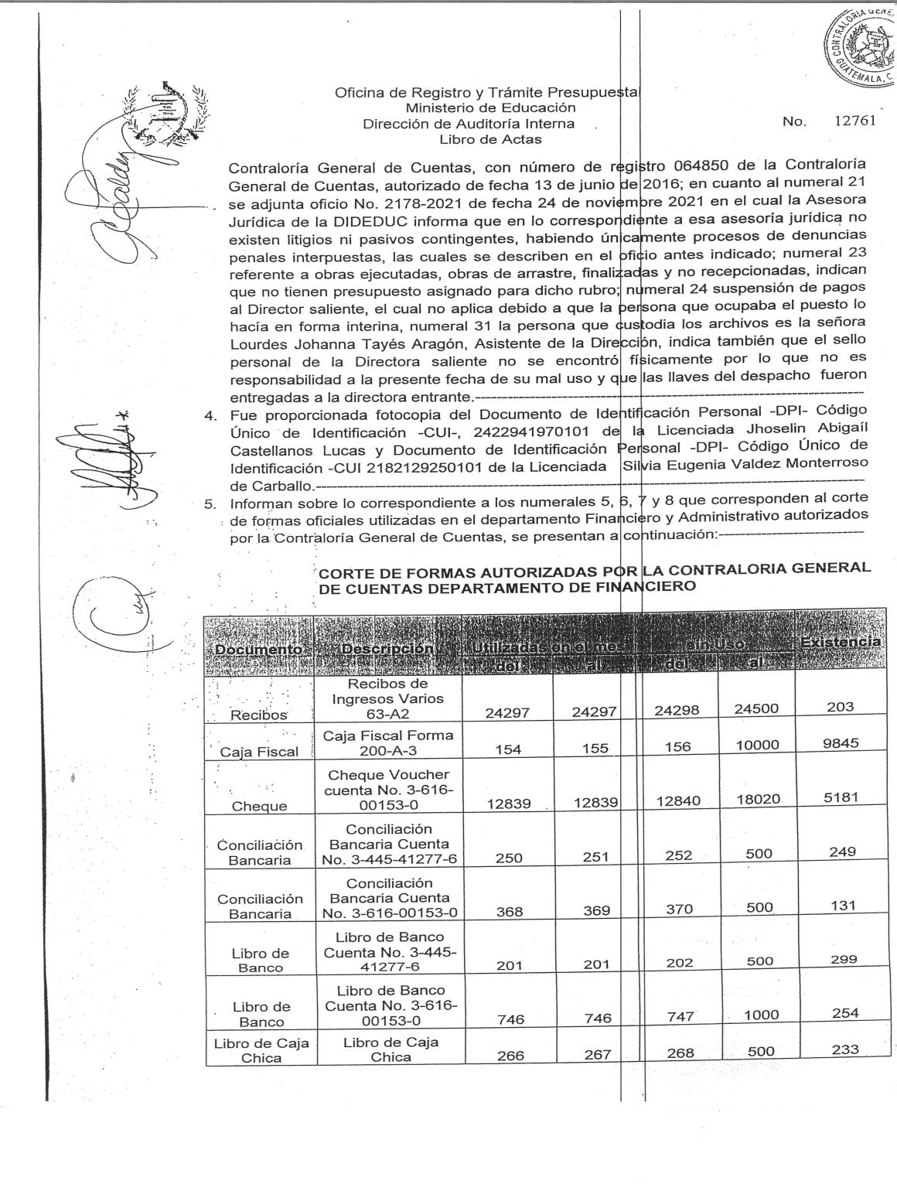

MINISTERIO DE EDUCACIÓN Pág. 9
AUDITORÍA INTERNA MINISTERIO DE EDUCACIÓN

Acta de Entrega y Recepción del Cargo-3
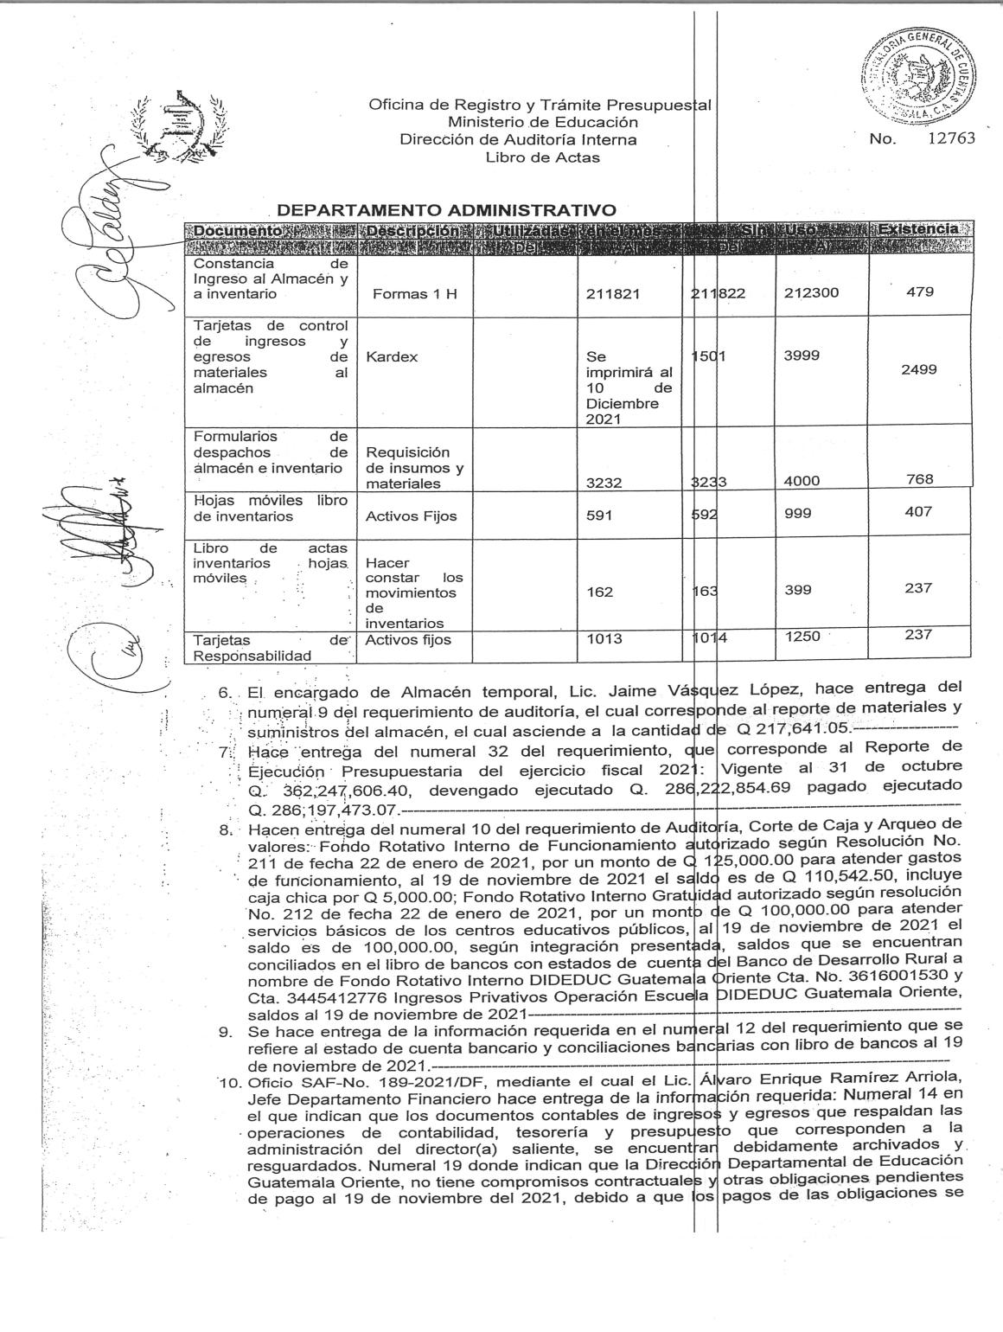

MINISTERIO DE EDUCACIÓN Pág. 10
AUDITORÍA INTERNA MINISTERIO DE EDUCACIÓN

Acta de Entrega y Recepción del Cargo-4
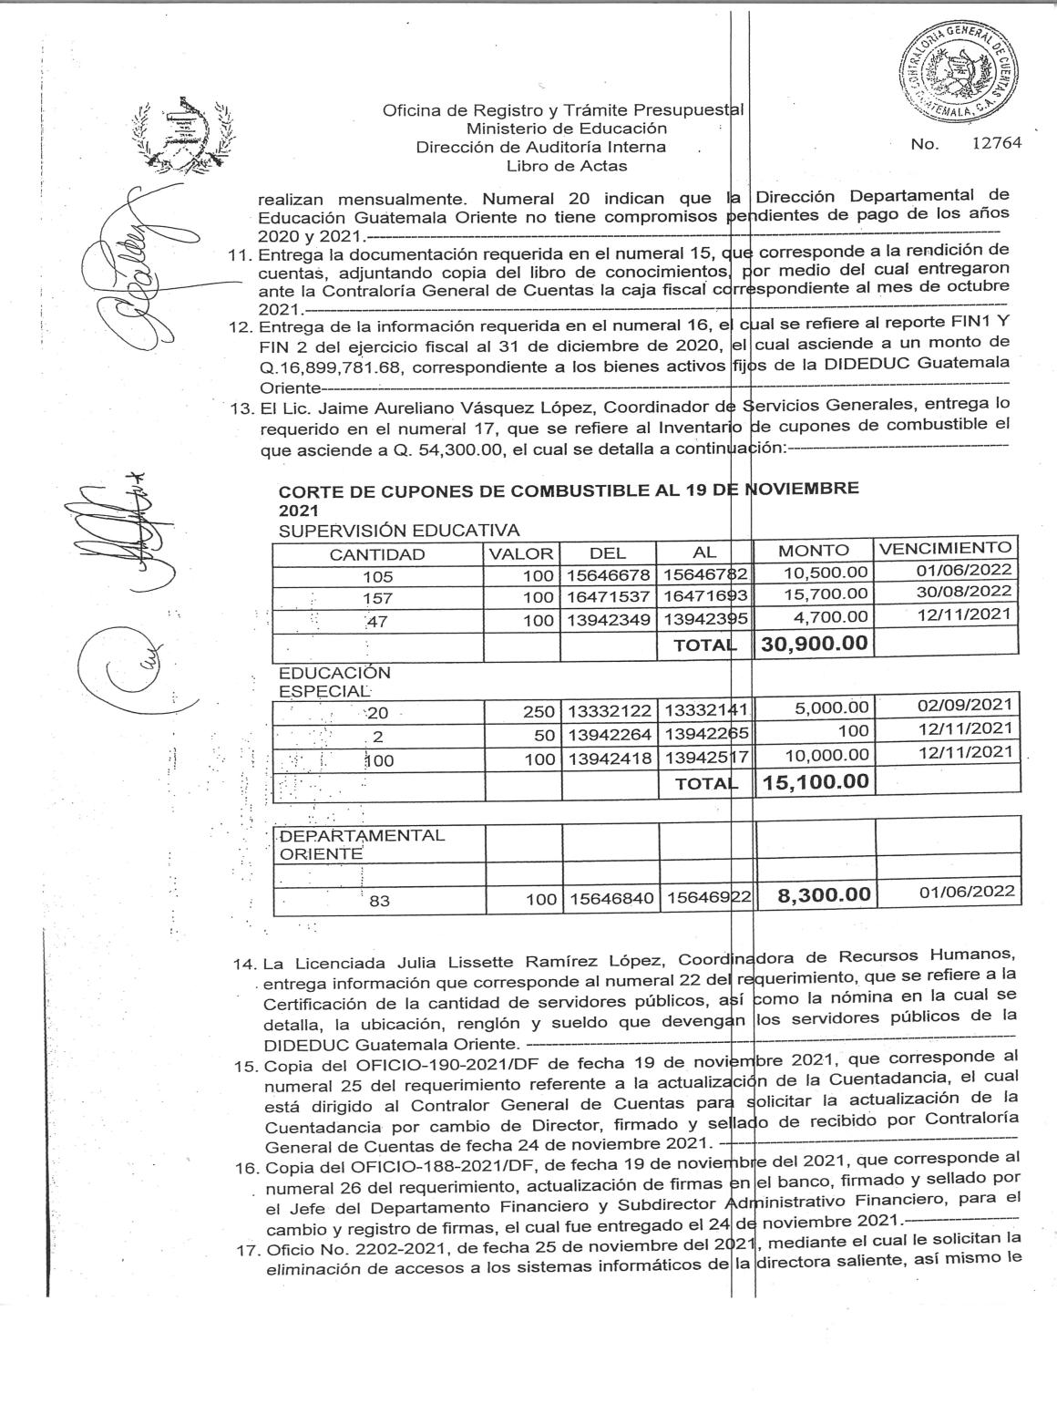

MINISTERIO DE EDUCACIÓN Pág. 11
AUDITORÍA INTERNA MINISTERIO DE EDUCACIÓN

Acta de Entrega y Recepción del Cargo-5
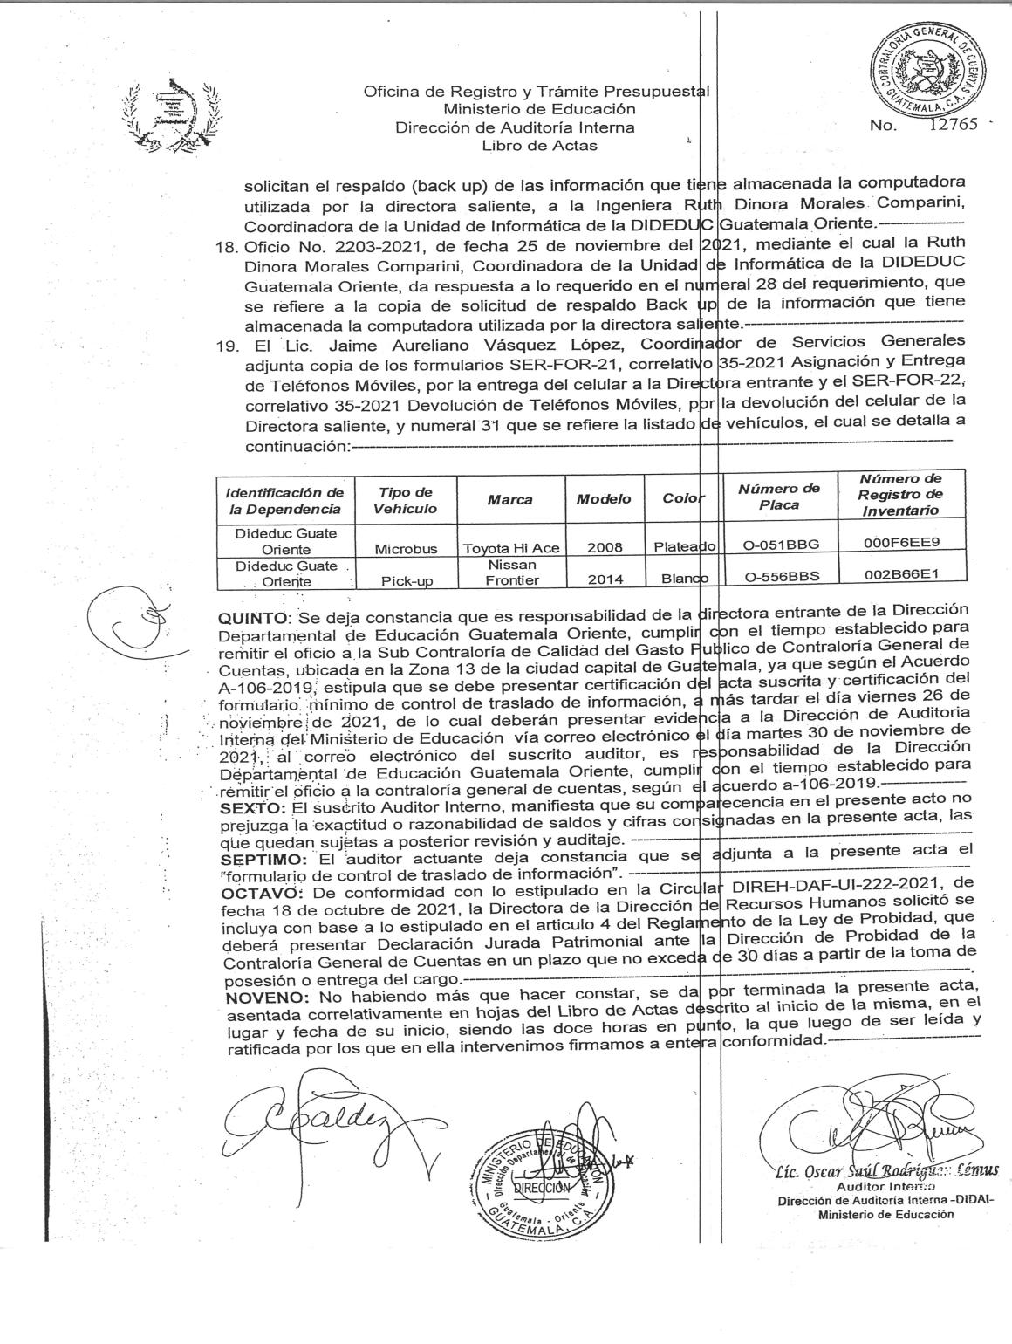

MINISTERIO DE EDUCACIÓN Pág. 12
AUDITORÍA INTERNA MINISTERIO DE EDUCACIÓN

Certificación del Acta de
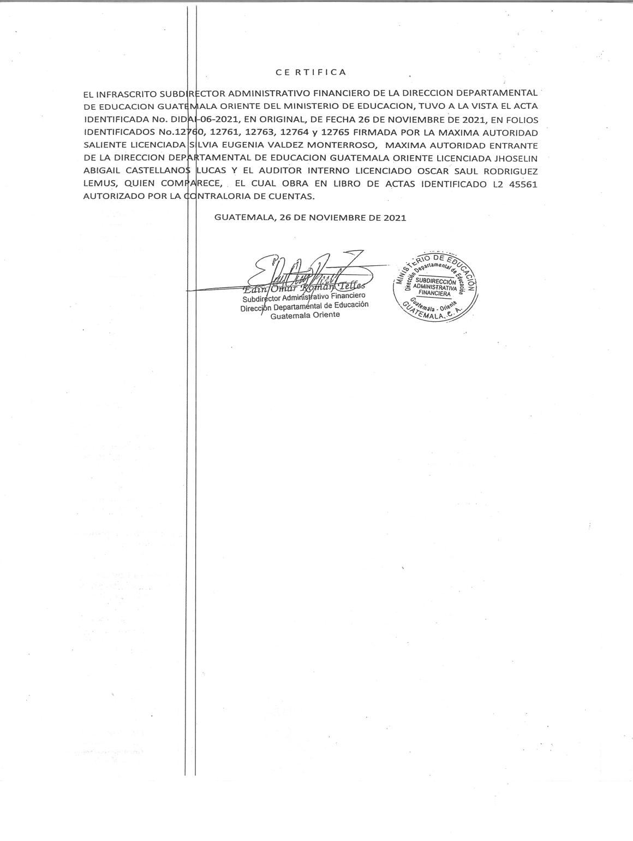

MINISTERIO DE EDUCACIÓN Pág. 13
AUDITORÍA INTERNA MINISTERIO DE EDUCACIÓN

Formulario de Control de Traslado de la Información
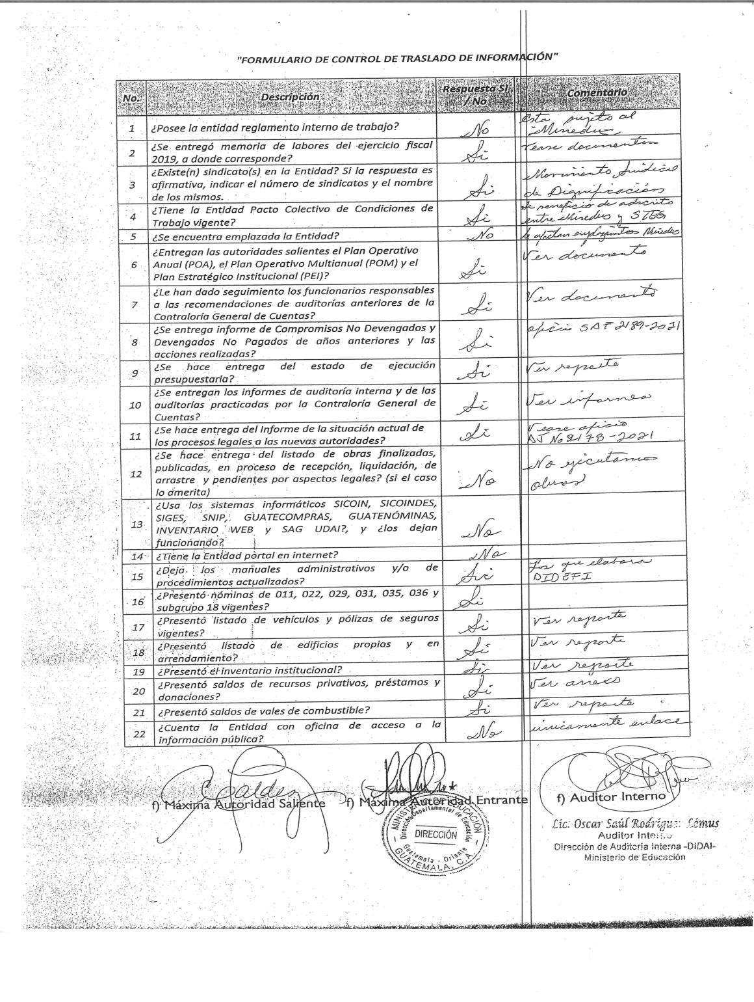

MINISTERIO DE EDUCACIÓN Pág. 14
AUDITORÍA INTERNA MINISTERIO DE EDUCACIÓN

Certificación Formulario de Control de Traslado de la Información
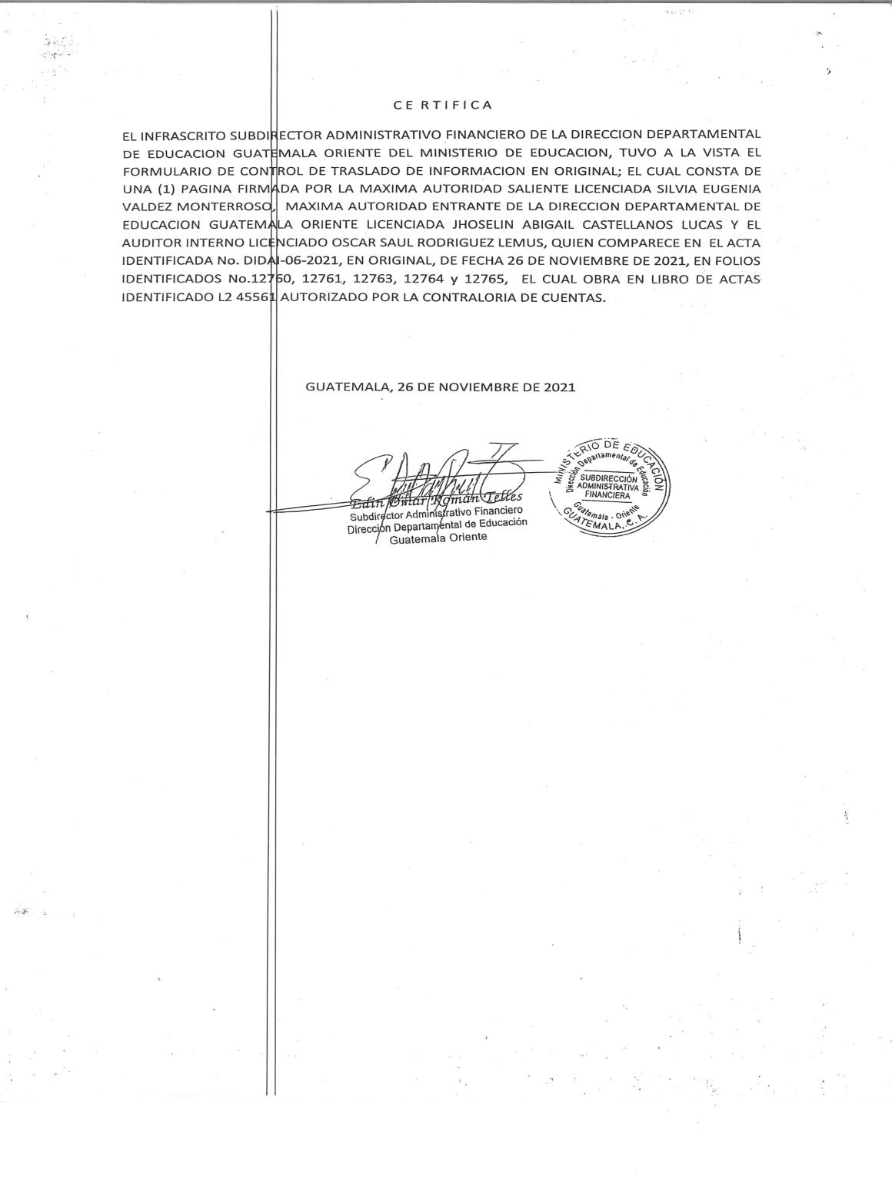

MINISTERIO DE EDUCACIÓN Pág. 15

